UNIVERSITATEA TEHNICĂ „Gheorghe Asachi” din IAȘI
FACULTATEA DE AUTOMATICĂ ȘI CALCULATOARE
DOMENIUL: Calculatoare și tehnologia informației
SPECIALIZAREA: Tehnologia informației

Design și implementare platformă distribuită cu agenți mobili

LUCRARE DE DIPLOMĂ

Coordonator științific
Ș. l. dr. ing. Cristian Nicolae Buțincu
Absolvent
Cristina Surdu

DECLARAȚIE DE ASUMARE A AUTENTICITĂȚII
LUCRĂRII DE DIPLOMĂ

Subsemnatul(a) ,
Surdu Cristina
legitimat(ă) cu seria nr. , CNP
CI
Vs
640117
2961804134129
autorul lucrării
Design și implementare platformă distribuită cu agenți mobili

elaborată în vederea susținerii examenului de finalizare a studiilor de licență
organizat de către Facultatea de Automatică și Calculatoare din cadrul Universității Tehnice „Gheorghe Asachi” din Iași, sesiunea a anului universitar , luând în considerare conținutul Art. 34 din Codul de etică universitară al Universității Tehnice „Gheorghe Asachi” din Iași (Manualul Procedurilor, UTI.POM.02 – Funcționarea Comisiei de etică universitară), declar pe proprie răspundere, că această lucrare este rezultatul propriei activități intelectuale, nu conține porțiuni plagiate, iar sursele bibliografice au fost folosite cu respectarea legislației române (legea 8/1996) și a convențiilor internaționale privind drepturile de autor.
vară
2019

Data Semnătura

Cuprins
Introducere 1
Capitolul 1. Agenții mobili în sistemele distribuite 2
1.1. Despre platforma distribuită 2
1.1.1. Ce este un sistem distribuit? 2
1.1.2. Caracteristici principale 2
1.1.3. Obiectivele proiectării unui sistem distribuit 2
1.1.4. Tipuri de sisteme distribuite 3
1.2. Paradigme de procesare distribuită 3
1.2.1. Paradigma client-server 3
1.2.2. Paradigma cod la cerere 4
1.2.3. Paradigma agenților mobili 5
1.3. Ce este un agent mobil? 5
1.3.1. Tipuri de agenți 5
1.3.2. Avantajele agentului mobil 5
1.4. Elementele unui sistem bazat pe agenți mobili 7
1.4.1. Agentul mobil 7
1.4.2. Mediul de rulare – agenția 7
1.4.3. Comportamentul agentului 8
1.4.3.1. Creare și eliminarea unui agent 8
1.4.3.2. Expedierea unui agent 8
1.4.3.3. Acceptarea unui agent 9
1.5. Procesarea agenților 9
1.5.1. Fire de execuție 9
1.5.2. Procesul de serializare 10
1.6. Exemple de platforme bazate pe agenți mobilitate 10
1.6.1. IBM Aglets 10
1.6.2. Platforma Grasshopper 10
1.6.3. Modelul JADE 10
Capitolul 2. Proiectarea platformei distribuite și a agenților mobili 12
2.1. Șabloane de proiectare 12
2.1.1. Șablonul master-slave 12
2.1.2. Șablonul Iterator 12
2.2. Module specificate 12
2.2.1. Librăria agenților mobili 12
2.2.1.1. Clasa Agent 12
2.2.1.2. Clasa Agenție 13
2.2.1.3. Clase speciale pentru evenimente și excepții 14
2.2.2. Modului de interfață cu utilizatorul 14
2.2.2.1. Fișierul de configurare 14
2.2.2.2. Interfața agenției 15
2.3. Interacțiunea dintre module 15
2.4. Algoritmul de căutare în lățime într-un graf 15
2.5. Ciclul de viață al unui agent 16
2.6. Diagrama UML 17
Capitolul 3. Implementarea agenției și a agenților în limbajul de programare C# 18
3.1. Limbajul de programare C#: concepte, avantaje 18
3.2. Modalități de implementare și metode folosite 18
Capitolul 4. Testarea aplicației și rezultate experimentale 19
Capitolul 5. Direcții viitoare 20
Concluzii 21
Bibliografie 22
Anexe. 23

Design și implementare platformă distribuită cu agenți mobili

Cristina Surdu

Rezumat

Această lucrare are scopul de a proiecta și implementa o platformă distribuită folosind agenți mobili. Un sistem distribuit se definește ca fiind sistemul ale cărui componente sunt amplasate pe calculatoare diferite și care comunică între ele. În cazul de față, modalitatea de comunicare realizându-se strict prin intermediul agenților mobili.
Caracteristicile principale ale unui agent mobil, definit ca obiect software, constă în faptul că are un mediu de execuție, știe când mediul de execuție se schimbă și acționează în concordanță cu schimbările, are control asupra propriilor acțiuni, are proprietatea de mobilitate, care îi permite să se plimbe prin rețea și are posibilitatea de a crea clone.
Unul dintre cele mai importante beneficii ale tehnologiei agentului mobil este abilitatea de a migra la diferite locații de rețea cu scopul de a accesa componentele software statice local, în detrimentul interacțiunii prin intermediul apelurilor de procedură la distanță.
Agenții se împart în două categorii, agenți mobili și agenți staționari, care aparțin unei agenții. Agenția este singura care poate lua decizii cu privire la sarcinile fiecărui agent. Agenții mobili pot fi expediați de la o agenție la alta, pe când cei staționari nu au această abilitate, dar oferă informații legate de mediul de unde rulează aplicația(informații de sistem).
Mediul de rulare a agenților este reprezentat de agenție. Clasa agenției conține metode implementate menite să ia decizii pentru un agent: crearea unui agent, mobil sau staționar, trimiterea lui către o locație dată în rețea, locație caracterizată de o adresă IP și un port, clonarea unui agent, dezactivarea sau ștergerea unui agent din cadrul contextului agenției.
Agenția va „asculta” prin intermediul unui socket de tip server. Acesta deservește agenților care urmează să sosească în agenție. Se folosește un socket cu o conexiune Tcp, de tip Stream, datele transmise fiind fluxuri de bytes, bidirecționale. Un socket de acest tip comunică cu un singur participant și necesită o conexiune la distanță înainte de a începe comunicare.
Pentru a se putea deplasa agentul trebuie să treacă prin procesul de serializare. Se folosește serializarea binară, BinaryFormater. Stream-ul folosit pentru serializare, respectiv deserializare este NetworkStream, ceea ce permite transmiterea fluxurilor de date prin intermediul socket-urilor în mod blocant.
Platforma este reprezentată de noduri de rețea cu o configurație stabilită dinainte. Fiecare agenție își cunoaște nodurile vecine, și astfel cea mai importantă activitate a unui agent este parcurgerea rețelei, în mod autonom fie pentru colectarea diferitelor resurse indicate, fie pentru efectuarea unor sarcini bine stabilite. Pentru a performa acest lucru, agentul folosește algoritmul de căutare în lățime într-un graf.

Introducere
Recent, calculul distribuit a cunoscut o evoluție deosebită datorită utilizării agenților mobili drept paradigmă de proiectare și programare, dotat cu capabilități inovatoare, în detrimentul sistemului de tip client-server unde aplicațiile sunt legate de anumite noduri din rețele. Aceștia au capturat interesul cercetătorilor și industriei, fiind în măsură să migreze în mod autonom de la un nod la un altul în rețea, transferând codul și datele, ceea ce le permite să le gestioneze în mod eficient să realizeze calcule, să adune informații și să îndeplinească sarcini.
Paradigma agentului s-a transformat mai târziu în managementul mobilității, inspectând compatibilități și convergențe destul de interesante. Sistemele cu agenți mobili sunt o tehnologie destul de inovatoare care a găsit un loc în aplicații complexe, cum ar fi comerțul electronic, telecomunicațiile, gestionarea rețelelor distribuite, căutare adaptivă și personalizată de informații, jocuri pe calculator și exemplele pot continua. Datorită autonomiei, independenței, adaptabilității și în special mobilității, agenții mobili au capacitatea de a-și atinge obiectivele în mod fiabil și flexibil. Agenții mobili se mișcă de la un nod la altul în rețea, au în posesie toate resursele și își execută propriile sarcini independent de gazdele la care migrează[1].

- Agenții mobili în sistemele distribuite
Agenții mobili oferă o nouă și fascinantă paradigmă de proiectare pentru arhitectura și programarea sistemelor distribuite. La baza acestei paradigme stă „migrarea de cod” într-un sistem eterogen, care presupune comunicarea în sistemul distribuit prin schimbul de date între procesele acestuia. Agenții mobili reprezintă o metodă ideală de a descrie și implementa un sistem distribuit, ei reduc semnificativ traficul de rețea și reprezintă un mod eficient pentru reducerea stării de latență a rețelei.
  - Despre platforma distribuită
    - Ce este un sistem distribuit?
Literatura de specialitate a oferit numeroase definiții ale noțiunii de „sistem distribuit”, niciuna nu fiind pe deplin mulțumitoare. Într-o exprimare slabă se poate afirma că un sistem distribuit cuprinde o colecție de elemente de calcul autonomă care apare utilizatorului ca un sistem unic coerent[2].
Această definiție se referă la două aspecte importante ale sistemelor distribuite. Primul aspect reflectă că un sistem distribuit este o colecție de elemente de calcul, fiecare fiind capabil de a se comporta independent unul de celălalt. Un element de calcul poate fi dispozitiv hardware sau proces software. Un al doilea aspect face referire la utilizatori(aplicații sau oameni) care consideră că se ocupa de un singur sistem.
    - Caracteristici principale
Sistemele distribuite moderne pot, și adesea vor consta din toate tipurile de noduri, variind de la calculatoare foarte mari de înaltă performanță la calculatoare de dimensiuni reduse. Principiul fundamental cum că nodurile acționează independent ar presupune că nu există niciun folos pentru care nodurile să conlucreze. În practică, nodurile sunt programate pentru a atinge obiective comune, acest lucru se realizează prin schimbul de mesaje dintre ele. Un nod reacționează la mesajele de intrare, care sunt procesate și, la rândul lui, continuă comunicarea prin transmiterea mesajelor mai departe. Sistemul cuprinde o colecție de noduri, de unde apare și noțiunea de gestionare a calității de membru a colecției. Prin urmare comunicare are loc doar între membrii sistemului.
Cum s-a menționat mai sus, un sistem distribuit ar trebui sa apară ca un sistem unic, coerent. Principalul scop este de a convinge utilizatorii că au de-a face cu un singur sistem ale cărui date și procese sunt dispersate pe o rețea de calculatoare. Acest lucru poate deveni destul de provocator, deoarece nu putem ignora faptul că un sistem distribuit reprezintă de fapt mai multe noduri, iar la un moment dat un nod poate suferi un comportament neașteptat, și anumite procese pot întâmpină probleme. Deși parțial, eșecurile sunt inerente oricărui sistem complex, în sistemele distribuite sunt dificil de ascuns. Astfel, concluzia este că sistemul ar trebui să funcționeze ca un întreg indiferent de interacțiunea dintre acesta și utilizatori.
    - Obiectivele proiectării unui sistem distribuit
Un obiectiv important al unui sistem distribuit este acela de a fi accesibil utilizatorilor pentru partajarea sau accesarea resurselor la distanță. Resursele pot fi date, fișiere, servicii de rețele. Aici factorul important îl reprezintă partea economică, un astfel de produs având costuri mai reduse.
Un alt obiectiv important al unui astfel de sistem este ascunderea faptului că procesele și resursele sunt distribuite fizic pe mai multe calculatoare. Cu alte cuvinte, distribuția proceselor și resurselor este transparentă utilizatorilor finali sau utilizatorilor aplicații.
Un sistem distribuit este deschis. În esență, reprezintă un sistem care oferă componente care pot fi ușor utilizate și integrate în alte sisteme. În același timp, un sistem distribuit, în sine, va consta adesea în componente care provin din alte surse.
După cum se observă în ziua de astăzi, conectivitatea la nivel mondial prin Internet a devenit comună, orice utilizator poate fi conectat cu un alt utilizator sau cu orice sursă de informație în orice moment. Având în vedere acest lucru, scalabilitate a devenit una dintre cele mai importante obiective de proiectare pentru dezvoltatorii de sisteme distribuite.
    - Tipuri de sisteme distribuite
O clasă importantă de sisteme distribuie este cea utilizată pentru performanțe înalte de calcul. În calculul clusterului, hardware-ul de bază constă în colectarea de puncte de lucru similare sau PC-uri, conectate strâns prin intermediul unui serviciu a rețelei locale de mare viteză. În plus, fiecare nod rulează aceeași operație în sistem.
Situația devine diferită în cazul procesării în rețea. Acest subgrup este format din sisteme distribuite care sunt adesea construite ca o federație a sistemelor informatice, în care fiecare sistem ar putea fi diferit de domeniul administrativ și poate fi foarte diferit atunci când vine vorba de hardware, software-ul și tehnologia de rețea implementată.
Din perspectiva procesării de tip rețea, următorul pas logic este externalizarea întregii infrastructuri necesară pentru aplicațiile cu o intensitate mare de calcul. În esență, este vorba de spre procesarea de tip „cloud”: furnizarea facilitaților pentru a construi dinamic o infrastructură și a compune ceea ce este nevoie utilizând serviciile disponibile.
Sumarizând, există diferite tipuri de sisteme distribuite care pot fi clasificate ca fiind orientate către calculele de susținere pentru a prelucra informațiile. Sistemele de calcul distribuite, sunt de obicei utilizate pentru aplicații de înaltă performanță, adesea provenite din tehnicile de calcul paralel. Un câmp care a ieșit din procesarea paralelă a fost inițial o rețea cu o concentrare puternică asupra partajării resurselor la nivel global, ceea ce conduce la ce este cunoscut acum sub numele de „cloud”. Acest tip de procesare merge dincolo de calculul de înaltă performanță și sprijină, de asemenea, sistemele tradiționale de birouri, unde se găsesc bază de date care rulează procese importante.
  - Paradigme de procesare distribuită
Agenții mobili oferă o paradigmă puternică și uniformă pentru procesarea în rețea și pot revoluționa proiectarea și dezvoltarea sistemelor distribuite. Pentru a pune această afirmație în perspectivă, vom oferi o scurtă trecere în revistă și o comparație a trei paradigme de programare pentru calculul distribuit: client-server, cod la cerere și agenții mobili. Descrierea se va baza mai mult asupra paradigmei, ci nu asupra componentelor hardware sau software.
    - Paradigma client-server
În paradigma client-server, un server pune la dispoziție un set de servicii care oferă acces la anumite resurse. Codul care implementează aceste servicii este găzduit de server, deci serverul este singurul care știe cum să acceseze resursele. Dacă clientul este interesat de o resursă găzduită de către server, el va trebuie să folosească serviciile serverului[3].
În această paradigmă, nicio componentă nu este mobilă, cu excepția cererii clientului către server. Cererea conține de obicei numele serviciului și parametri suplimentari, dacă este cazul. Acest concept este comparabil cu un apel de procedură în limbile de programare și, prin urmare, au fost dezvoltate mai multe concepte de programare care oferă o utilizare convenabilă a conceptului client-server în limbile de programare, apelul de procedură, invocarea unei metode la distanță[4].
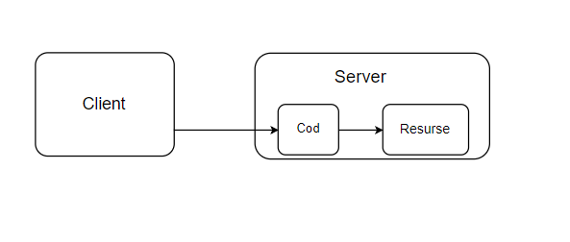Figura 1.1. Paradigma client-server
    - Paradigma cod la cerere
Conform paradigmei bazate pe cod la cerere, se obține codul atunci când este nevoie de el. Să presupunem că inițial clientul nu reușește să-și execute sarcinile, deoarece nu are cod. Din fericire, o gazdă dintr-o rețea furnizează codul necesar. Odată ce codul este primit de client, procesarea are loc. Clientul deține capacitatea procesorului, precum și resursele locale. În contradicție cu paradigma clasică client-server, clientul nu are nevoie de codul preinstalat, deoarece codul necesar va fi descarcat. Clientul are resurse și puterea de procesare, iar gazda deține codul.
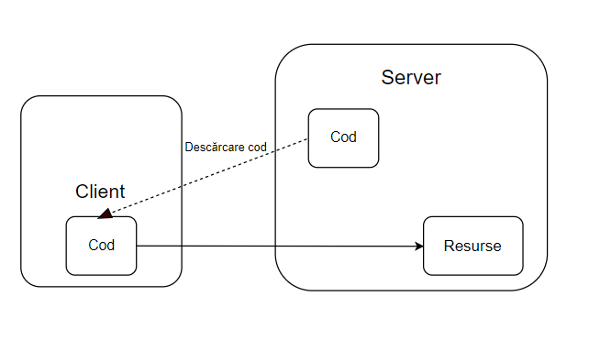Figura 1.2. Paradigma cod la cerere
    - Paradigma agenților mobili
O caracteristică cheie a paradigmei agentului mobil este aceea că orice gazdă din rețea are un grad ridicat de flexibilitate pentru a deține orice amestec de cod, resurse și putere de procesare. Capacitățile sale de procesare pot fi combinate cu resurse locale, iar codul nu este legat de o singură gazdă, ci mai degrabă este disponibil în întreaga rețea.

  - Ce este un agent mobil?
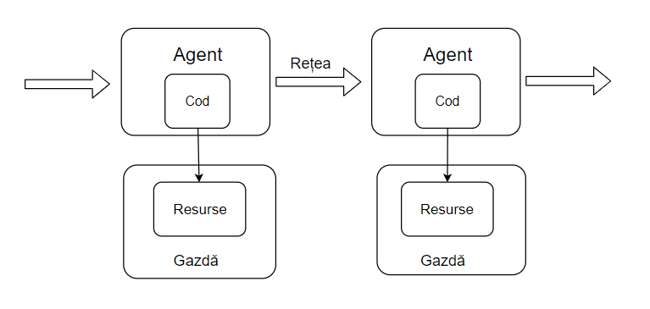Figura 1.3. Paradigma bazată pe agenți mobili
Un agent mobil reprezintă o entitate software care este lansat de proprietarul său cu o sarcină bine stabilită la un anumit nod de rețea. Acesta poate decide dacă să migreze la alte noduri din rețea în timpul rulării. Pentru migrare, agentul își păstrează datele curente, codul sau și starea de execuție cu acesta. Prin urmare, este posibil să se continue executarea agentului de la platforma de destinație, exact unde a fost întreruptă înainte. Motivul migrării este, în principal, acela de a folosi resursele disponibile aflate la serverele localizate la distanță din rețea.[4]
Agentul mobil reprezintă următorul salt în evoluția executabilului conținutului pe Internet, permițând transportul codului de program împreună cu informațiile de stare. Agenții mobili sunt obiecte care se pot deplasa de pe o gazdă pe alta. Când agentul se mișcă, ia codul de program, precum și datele sale.
    - Tipuri de agenți
Mobilitatea este principala caracteristică a agenților, dar nu toți agenții pot fi numiți mobili. Un agent poate aparține unui nod și comunică cu împrejurimile în anumite circumstanțe, cum ar fi forma de apel la distanță sau prin mesaje. Aceștia poartă denumirea de agenți staționari.
Un agent staționar se execută numai în cadrul sistemului unde începe firul de execuție. Dacă are nevoie de informații care nu sunt accesibile sistemului, el trebuie să interacționeze cu alți agenți prin intermediul mesajelor.
Pe de altă parte, după cum este evident, un agent care are proprietatea de mobilitate este definit drept agent mobil. Acesta nu este legat de sistemul în care își începe execuția și poate călători într-un alt sistem care conține un obiect cu care agentul mobil dorește să interacționeze. El profită de acest fapt și are parte de avantajele de a fi în același nod de rețea cu obiectul respectiv pentru a obține anumite informații.[3]
    - Avantajele agentului mobil
Astăzi, paradigma centrală care leagă toate tehnologiile obiectului distribuit este o paradigmă sincronă de transmitere a mesajelor prin care toate obiectele sunt distribuite, dar staționare, și interacțiunea are loc prin intermediul schimbului de mesaje. Aceasta paradigmă este incompletă și trebuie îmbunătățită într-o oarecare măsură cu paradigme suplimentare, cum ar fi transmiterea mesajelor în mod asincron, mobilitatea obiectelor și existența obiectelor active. Agenții mobili pot oferi o viziune completă și uniformă a obiectului care poate fi procesat în mod distribuit, cuprinzând sincronizarea și asincronizarea schimbului de mesaje, existența obiectelor mobile și staționare. Agenții mobili ca elemente fizice, sunt fundamentale pentru calculul distribuit. Împreună cu mobilitatea, agenții au următoarele caracteristici unice, și de asemenea, foarte importante:
- Agenții mobili pot reduce supraîncărcarea rețelei. Sistemele distribuite se bazează adesea pe protocoale de comunicare care implică interacțiuni multiple pentru a realiza o anumită sarcină. Acest lucru are loc, în mod special, atunci când măsurile de securitate sunt activate, rezultând trafic major în rețea. Agenții mobilii permit împachetarea unei sarcini și expedierea acesteia către un nod de rețea, unde interacțiunile pot avea loc la nivel local. Agenții mobili sunt, de asemenea, folositori atunci când vine vorba de reducerea fluxului de date brute în rețea. În momentul în care se stochează volume foarte mari de date la gazde aflate la distanță, aceste date trebuie prelucrate local, în detrimentul transferării lor în rețea. Motto-ul este simplu: trebuie mutată procesarea în localitatea datelor, mai degrabă decât datele către locul de procesare.
- Agenții mobili pot depăși latența rețelei. Sistemele critice în timp real, cum ar fi roboții în procesele de fabricație, trebuie să răspundă în timp real schimbărilor în mediul lor. Controlul acestor sisteme printr-o rețea de dimensiuni substanțiale implică latențe semnificative și astfel de latențe nu sunt acceptabile. Agenții mobili oferă o soluție, deoarece pot fi expediați de la un controler central pentru acțiune locală.
- Agenții mobili pot încapsula protocoale. Atunci când datele sunt schimbate într-un sistem distribuit, fiecare gazdă deține codul care implică protocoalele necesare pentru a codifica corect datele de ieșire și, respectiv, pentru a interpreta datele primite. Cu toate acestea, pe măsură ce protocoalele evoluează, este greu de actualizat corect codul de protocol. Ca rezultat, protocoalele devin adesea o problemă. Agenții mobili, pe de altă parte, se pot muta la nodurile în rețea aflate la distanță pentru a stabili „canale” bazate pe protocoale locale.
- Agenții mobili se execută asincron și autonom. Adesea, dispozitivele mobile trebuie să se bazeze pe conexiuni de rețea scumpe sau fragile. Sarcinile care necesită o conexiune continuă deschisă între un agent și o rețea fixă pot să nu fie economice sau tehnic fezabile. Pentru a rezolva această problemă, sarcinile pot fi încorporate în agenți mobili, care pot fi expediate în rețea. După expediere agenții mobili devin autonomi și asincroni.
- Agenții mobili se adaptează automat. Agenții mobili au capacitatea de a-și simți mediul de execuție și de a reacționa în mod autonom la schimbare. Multi agenți mobili posedă capacitatea unică de a se distribui între gazde în rețea astfel încât să aibă o configurație optimă pentru rezolvarea unei probleme particulare.
- Agenții mobili sunt în mod natural eterogeni. Procesarea în rețea este fundamentală eterogenă, atât hardware, cât și din perspectivă software. Deoarece agenții mobili sunt, în general, ajutați de calculator și sunt independenți de mediul lor de execuție, ei oferă condiții optime pentru integrarea fără probleme a sistemelor.
- Agenții mobili sunt caracterizați de robustețe și de toleranță la defecte. Abilitatea agenților mobili de a reacționa dinamic la situații și evenimente nefavorabile face mai ușoară construirea sistemelor robuste și tolerante la erori. Dacă o nod de rețea prezintă anumite defecte, toți agenții vor fi avertizați și li se va acorda timp pentru a expedia și a continua să funcționeze pe o altă rețea.
  - Elementele unui sistem bazat pe agenți mobili
    - Agentul mobil
Agentul mobil are cinci atribute importante: stare, implementare, interfață, identificator. Când un agent se deplasează în rețea, el își ia aceste atribute cu el.
- Stare
Agentul își rezumă procesarea după expediere. Când un agent călătorește, își transportă starea cu el. Trebuie să facă acest lucru pentru a relua execuția la gazda destinație, o caracteristică a tuturor agenților mobili. Starea agentului la un moment dat este un instantaneu al execuției sale. Pentru majoritatea limbajelor de programare putem partiționa starea agentului în starea sa de execuție, contorul de programe și stiva de cadre.
Agenților nu li se cere să captureze întotdeauna și să transporte starea de execuția către gazda destinației. În multe cazuri, o aproximare este suficientă. Valorile variabilei de instanță pot ajuta agentul să determine ce trebuie să facă atunci când își reia execuția la destinație.
- Implementare
Ca orice alt program software, un agent mobil are nevoie de cod pentru a se executa. Când călătorește, are opțiunea de a-și lua codul sau de a merge la destinație, de a vedea ce cod există deja și de a retransmite orice cod care lipsește prin rețea (cod la cerere).
Implementarea agentului ar trebui să fie atât executabilă la gazda destinație, cât și securizată pentru executarea gazdei. Scrierea și interpretarea limbajelor independente de platformă, precum și un mediu de execuție controlat cu un mecanism de securitate restricționează accesul la resursele private ale gazdei.
- Interfața
Agentul are nevoie de interfață pentru comunicare. Un agent furnizează o interfață care permite altor agenți sau sisteme să interacționeze cu acesta. Această interfață poate fi orice, de la un set de metode care permit altor agenți și aplicații să le acceseze până la o interfață de schimb de mesaje.
- Identificatorul
Fiecare agent are un identificator care este unic în timpul vieții sale. Agenții necesită identificatori astfel încât să poată fi localizați și identificați. Deoarece identificatorul unui agent este unic global, poate fi folosit ca o cheie într-o entitate care necesită un anumit agent.
    - Mediul de rulare – agenția
Agentul are nevoie de un mediu în care să se execute. Definim acest mediu drept o agenție care are puterea să creeze agenți și să îi accepte în contextul său. Agenția furnizează un set de servicii pe care agentul se poate baza indiferent de locația sa specifică. Din acest punct de vedere putem privi agenția ca un sistem de operare pentru agent. Agenția dispune de atribute esențiale atunci când se dorește implementarea acesteia: interfața, resursele, locația.
- Interfața
Pentru a furniza anumite date despre agenție, pentru a realiza o comunicare între agent și mediul sau de rulare, agenția trebuie să dispună de o interfață care să îi permită agentului să acceseze datele de care are nevoie. Numim această interfață contextul agenției și reprezentă un set de metode care furnizează anumite servicii.
- Resursele
Agenția oferă acces controlat la resurse locale cum ar fi rețele, baze de date, procesoare și memorii, discuri și alte tipuri de hardware, precum și servicii software. De asemenea, agenția incorporează agenții staționari creați tocmai cu acest scop, furnizarea resurselor de care agentul mobil, în călătoria sa, are nevoie.
- Locația
Locația este un concept important pentru agenții mobili. Definim locația unui agent de execuție ca o combinație a locului în care acesta se execută și adresa de rețea a gazdei. Această locație dorește să fie perechea adresă IP a nodului de rețea cu numărul de port.
    - Comportamentul agentului
Din moment ce au fost definite conceptele de bază ale unui model de agent, se poate trece la comportamentul asociat creării și transferului de agenți.
      - Creare și eliminarea unui agent
În primul rând, trebuie examinată crearea și eliminarea unui agent din cadrul unui context. Un agent este creat într-o agenție. Crearea este inițiată de agenție, iar la instanțierea unui agent, există și posibilitatea de a i se furniza argumente de inițializare. Crearea unui agent implică două etape importante:
1. Instanțierea și asignarea unui identificator. Clasa de bază este încărcată, i se asociază un identificator unic, iar agentul este instanțiat și aparține agenției;
2. Inițializare. Există agenți care necesită anumiți parametrii de rulare. În momentul instanțierii și integrării agentului într-o agenție, el cere utilizatorului să introducă parametrii necesari execuției sale.
Decizia de eliminare a unui agent dintr-un context aparține unei agenții. Printre motivele eliminării sau dezactivării un agent dintr-un context, se număra:
- încheierea duratei de viață. În cazul în care agentului i s-a impus o durată de viață, în momentul în care această durată expiră, agentul va fi eliminat;
- din motive de securitate. Atunci când agentul depășește regulile de securitate ale sistemului unde rulează;
- la închiderea agenției. Odată cu închiderea unei agenții, toți agenții sunt eliminați din context.
      - Expedierea unui agent
Procesul de transfer poate fi inițiat de către un agent însuși, de sistemul în care agentul este creat sau de sistemul în care rulează. Agentul este apoi trimis de la locul său curent și primit de către locul specificat(destinația). Agentul trebuie să cunoască destinația, odată ce acest lucru este cert, el trebuie să înștiințeze agenția că urmează să se transfere, în cazul în care ia aceasta decizie pe cont propriu. În momentul în care se inițiază cererea de transfer, agentul trebuie să urmeze următorul traseu:
- Suspendarea agentului: agentul este avertizat de un iminent transfer și trebuie să se pregătească de expediere;
- Serializarea agentului: agentul împreună cu starea sa este serializată. Serializarea este procesul de creare a unei reprezentări persistente a obiectului agent care poate fi transportat prin rețea;
- Codificarea agentului serializat: acest pas implică utilizarea unui protocol de transfer;
- Transferarea agentului: se stabilește o conexiune în rețea cu destinația gazda și se expediază agentul codificat.
      - Acceptarea unui agent
Primirea unui agent se face în contextul unui agenții. Aceasta ascultă pe o conexiune diferită și astfel accepta toți agenții mobili care îi sunt destinați. Acest proces are următorii pași:
- Decodificarea agentului: agenția decodează fluxul de date de intrare;
- Deserializarea agentului: reprezentarea persistentă a agentului este neserializată. Clasa agentului este instanțiată, și starea agentului este refăcută.
- Reluarea execuției agentului: agentul recreat este notificat de sosirea în noua destinație și își reia execuția pe un alt fir de execuție.
  - Procesarea agenților
    - Fire de execuție
Pentru a înțelege rolul firelor de execuție în sistemele distribuite și implicarea lor directă în activitatea agenților mobili, este important înțelegerea a ceea ce este un proces și cum se leagă procesele și firele de execuție. Pentru a executa a program, un sistem de operare creează un număr de procesoare virtuale, fiecare pentru a rula un program diferit. Un proces este deseori definit ca un program în execuție, adică un program care se află în prezent executat pe unul dintre procesoarele virtuale ale sistemului de operare. O problemă importantă este că sistemul de operare are mare grijă să se asigure că procesele independente nu pot afecta în mod necorespunzător sau neregulat corectitudinea comportamentului celuilalt.
Asemeni unui proces, un fir de execuție execută propria sa bucată de cod, independent de alte fire. În special, contextul unui fir de execuție constă adesea din nimic mai mult decât contextul procesorului, alături de altele alte informații pentru gestionarea firului.
O proprietate importantă a firelor este că ele pot oferi un mijloc convenabil de a permite blocarea apelurilor sistemului fără a bloca întregul proces în care firul de execuție rulează. Această proprietate determină ca firele de execuție să fie deosebit de atractive pentru utilizarea în sistemele distribuite, deoarece exprimă mult mai ușor comunicarea în formă de întreținere a mai multor conexiuni logice în același timp.
În contextul, utilizării agenților mobili în sistemele distribuite, la fiecare execuție a unui agent în cadrul unei agenții, agenția creează un nou fir de execuție atașat agentului pentru o rulare independentă de firul principal de execuție. Astfel, agentul lucrează pe cont propriu detașat de alte activități întreprinse de agenție[2].
    - Procesul de serializare
În domeniul informaticii, în contextul stocării datelor, serializarea este procesul de conversie a unui obiect într-un flux de octeți pentru stocarea obiectului respectiv și transmiterea acestuia în memorie, într-o bază de date sau într-un fișier. Scopul său principal este de a salva starea unui obiect și pentru a putea recreat atunci când este necesar. Procesul invers se numește deserializare.
Procesul de serializare a unui obiect convertește obiectul într-un flux de date, care transportă nu doar datele, ci și informații despre tipul obiectului, cum ar fi versiunea, cultura și numele ansamblului.
Serializarea permite dezvoltatorului să salveze starea unui obiect și să îl recreeze după cum este necesar. Se pot efectua acțiuni cum ar fi trimiterea obiectului la o aplicație la distanță prin intermediul unui serviciu Web, trecerea unui obiect dintr-un domeniu în altul, trecerea unui obiect printr-un firewall ca șir XML sau menținerea securității sau a specificului utilizatorului informații în cadrul aplicațiilor[5].
O caracteristică cheie a agenților mobili este că pot fi serializați. Pentru a putea fi expediați de la o agenție la alta, agenții care au proprietatea de mobilitate se supun procesului se serializare. Forma serializată a obiectului trebuie să fie capabilă să restaureze corect starea obiectului într-o nouă instanță.
  - Exemple de platforme bazate pe agenți mobilitate
Dorim sa descriem câteva platforme existente pentru dezvoltarea sistemelor bazate pe agenți mobili. Vom enumera caracteristicile generale, configurație, abordările de comunicare pentru modelele IBM Aglets, platforma Grasshopper și JADE.
    - IBM Aglets
Un exemplu elocvent este modelul scris în Java dezvoltat de IBM Aglets Workbench. Modelul se bazează pe crearea obiectelor mobile Java. Aceste obiecte poartă denumirea de aglet, ca o combinație între denumirile applet(aplicație software de dimensiuni reduse scrisă în limbajul de programare Java, folosită pentru a adăuga o anumită funcționalitate) și agent. [6]
IBM Aglets reprezintă una dintre primele platforme Java pentru agenții mobili. Obiectele aglets au capacități de migrare și comunicare, Java sprijină interacțiunile dintre agenți folosind mesaje, fluxuri de octeți și aplicarea metodei la distanță[7].
Modelul de programare Aglet este bazat pe evenimente, acesta permite programatorului să creeze „ascultători” personalizați în aglet. „Ascultătorii” vor prinde evenimente speciale în ciclul de viață al unui aglet și poate permite programatorului să ia măsuri când un aglet este expediat[3].
    - Platforma Grasshopper
O altă abordare este platforma Grasshopper, bazată, de asemenea, pe limbajul de programare Java. Mediu său de procesare distribuit este structurat în regiuni, agenții și locuri. Regiunile oferă servicii de denumire și facilitează gestionarea componentelor distribuite. Agenții Grasshopper pot fi mobili și staționari și se găsesc în cadrul unei agenții. Fiecare gazdă din rețea este dispusă să accepte și să execute agenții, și să conducă cel puțin o agenție. Agenția reprezintă un mediu de rulare pentru agenții mobili și staționari[7].
    - Modelul JADE
JADE(Java Agent Development Framework) este un program software implementat în totalitate în limbajul de programare Java și reprezintă un alt exemplu elocvent al utilizării agenților mobili. Această abordare simplifică implementarea sistemelor multi-agent printr-un mediu de lucru care respectă specificațiile FIPA(Foundation for Intelligent Physical Agents) și printr-un set de instrumente grafice care suportă fazele de depanare și implementare. Un sistem bazat pe JADE poate fi distribuit între mașini, iar interfața grafică poate fi configurată la distanță. Configurația poate fi modificată chiar și la momentul executării prin mișcarea agenților de la o mașină la alta.
Pe lângă abstractizarea agentului, JADE oferă un model puternic de execuție și compoziție a task-urilor, bazat pe paradigma partajată a mesajelor asincrone, un serviciu care facilitează dezvoltarea unui sistem distribuit.[8]

- Proiectarea platformei distribuite și a agenților mobili
O etapă importantă în vederea realizării unui proiect este etapa de proiectare. Aici se stabilesc principalele componente, interacțiunea dintre acestea, definirea claselor de bază și a interfețelor. În principiu, faza de proiectarea determină structura proiectului și comportamentul acestuia. Proiectul final trebuie să respecte, în linii mari, cerințele stabilite în acesta etapă.
  - Șabloane de proiectare
Pentru proiectarea coerentă a unei aplicații, se pot stabili la început șabloanele de proiectare. Acest pas rezolvă problemele care pot apărea în decursul dezvoltării și implementării proiectului. Printre șabloanele regăsite în aplicație, se numără: „Master-Slave” și Iterator.
    - Șablonul master-slave
Modelul „Master-Slave” este adesea folosit pentru aplicații cu mai multe fire de execuție, în care trebuie rezolvate mai multe instanțe ale aceleiași probleme. Modelul definește o schemă prin care un agent „master” poate delegă o sarcină unui agent „slave”.
Există mai multe motive pentru care unii agenți, ar dori să creeze alți agenți, sclavi și să le stabilească sarcini, unul ar fi performanța. Un agent principal poate continua să efectueze alte activități în paralel cu agentul slave.
image_master_slave
    - Șablonul Iterator
Fiind o entitate mobilă autonomă, un agent bazat pe acest model poate naviga independent la gazde multiple. Mai exact, ar trebui să poată gestiona excepții, cum ar fi gazdele necunoscute, în timp ce încearcă să se expedieze către destinații noi. S-ar putea chiar să își modifice dinamic itinerarul în funcție de informațiile locale.
image_iterator
  - Module specificate
Aplicația este compusă din doua părți, după cum urmează: prima componentă reprezintă o librărie care integrează clasele de bază a agentului, respectiv a agenției și interfețele fiecăreia, a doua componentă realizează interfața grafică a proiectului, mai precis interfața grafică specifică agenției.
    - Librăria agenților mobili
Decizia de a include clasele de bază și interfețele într-un biblioteca a venit din simplul motiv de a descrie o platformă distribuită în mod clar și simplu, într-o structură compactă, care conține un set de funcții care pot fi reutilizate.
      - Clasa Agent
Clasa Agent este o clasa abstractă și desemnează obiectul pricipal de lucru, agentul mobil. Acesta încapsulează o serie de câmpuri, proprietăți și metode care îi definesc structura și comportamentul.
După cum a fost deja menționat agenții se împart două categorii: în agenți staționari și agenți mobili. Fiecare tip de agent dispune atât de o interfață comună, pentru a împărtăși metodele comune obiectului agent, cât și de o interfață separată care conține metode destinate fiecărui tip de agent în parte. Acest lucru poate fi observat în Figura 2.1.
Modalitatea de comunicare dintre agentul staționar și agentul mobil are loc prin intermediul interfețelor definite. Agentul staționar este menit să furnizeze informațiile cerute de agentul mobil, iar agentul mobil are posibilitatea de a parcurge întreaga rețea cu scopul de accesa resursele aflate local. Prin urmare, clasa implementată este serializabilă.
Metodele agentului, preponderent, accesează membrii privați ai acesteia, oferă informații despre starea agentului, la un moment dat sau iau anumite decizii legate de activitatea acestuia.
Agentul are desemnată și o durata de viață. În momentul în care o instanță nu mai realizează nicio activitate, pentru o perioadă dată de timp, el intră într-o fază de hibernare și anunță agenția cum că poate fi dezactivat. Ori de câte ori agentul va rula, perioada lui de viața va fi resetată.
Fiind o clasă abstractă, aceasta dispune și de metode abstracte în componență. Sunt metode specifice agenților mobili, cum ar metoda care lansează în execuție un agent și metoda care furnizează interfață grafică pentru setarea parametrilor, respectiv metoda specifică agenților staționari, cu ajutorul căreia pot fi preluate informațiile.
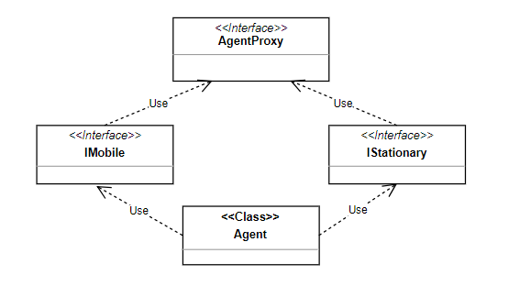Figura 2.1. Diagrama UML prezentând relația dintre clasa Agent și interfețe.
      - Clasa Agenție
Agenția reprezintă mediu de rulare a agentului mobil. Clasa Agenție descrie acest mediu prin metodele pe care le pune la dispoziție împreuna cu alți membrii specifici.
În primul rând, agenția dispune de o interfață, drept mediu de partajare a informațiilor. Toate metodele descrise în interfață sunt vizibile agentului și le accesează ori de câte ori este necesar, Figura 2.2.
La prima instanțiere a agenției, acesteia îi sunt asignați un set de agenți staționari care se ocupă de informațiile de sistem ale nodului de rețea, sau au alte întrebuințări, iar fiecare agenție tine o evidență a agenților pe care îi creează sau pe care îi găzduiește.
Agenția, pe lângă un set de metode care oferă informații despre caracteristicile sale, mai oferă și metode care sunt destinate lucrului cu agenții mobili. Agenții mobili ajung într-o agenție atunci când sunt expediați de la o alta locație de rețea, agenția este nevoită sa accept toți agenții care inițiază acest lucru. Prin urmare, la fiecare agent nou sosit în rețea, agenția îl deserializează îi creează un nou fir de execuție, astfel conferind un nou mediu de execuție.
De asemenea, de fiecare dată când agentul va fi trimis la o altă locație de rețea, el va cere agenției sa îl expedieze, în acest mod se va verifica și dacă agenția destinație este sau nu conectată și a se vor evita erorile de serializare.
Agenția dispune și de un set de evenimente care indica următoarele: dacă o agenție cu care se dorește o conexiune nu este disponibilă, dacă un agent este expediat din, sau dacă un agent sosește într-o agenție. Evenimentele se folosesc pentru a putea fi propagate în interfața grafică.
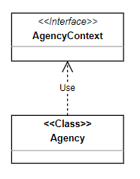Figura 2.2. Diagrama UML prezentând agenția împreună cu interfața sa.
      - Clase speciale pentru evenimente și excepții
Pentru a oferi informații în timp real utilizatorului și pentru a tine o evidență clară a evenimentelor care au loc în platforma distribuită, sunt implementate clase proprii care oferă tipuri de argumente pentru mai multe cazuri de evenimente.
Astfel, sunt create clase de argumente pentru evenimente de tip: agenție neconectată, mobilitatea agenților(expediere, sosire), persistenta agenților(agenți activi, agenți inactivi), clonarea agenților.
Pe lângă excepțiile oferite de limbajul de programare, au fost implementate noi clase conținând excepții în concordanță cu cerințele proiectului.
!Excepții
    - Modului de interfață cu utilizatorul
Pentru a pune în evidență mobilitatea agenților într-o platformă distribuită, este necesar crearea unei interfețe, unde utilizatorul poate interacționa direct cu aplicația.
Cum am menționat mai sus, responsabila de primul impuls al agenților este agenția, iar din acest motiv interfața principală aparține acesteia.
      - Fișierul de configurare
Pentru a rula, o agenție are nevoie să cunoască cel puțin doi parametrii: adresa ip și numărul portului. Dat fiind faptul că pentru a accepta agenți, agenția are comportamentul unui server, la prima creare a unei instanțe, agenția începe să asculte.
La fiecare rulare, agenția își ia parametrii din fișierul de configurare, potriviți stației unde rulează. În acest mod, comunicarea poate avea loc fără probleme.
Din același fișier de configurare, fiecare agenție își extrage nodurile de rețea vecine, asemeni unor liste de adiacență. În acest mod se creează o structură topologica de tip graf.
      - Interfața agenției
Agenția are o interfață intuitivă oricărui utilizator, permite efectuarea oricărei acțiuni asupra agentului: creare, clonare, expediere, dezactivare. Însă toată această funcționalitate este preluată din clasele de bază. Interfața face legătura între codul propriu zis și tot ceea ce este afișat utilizatorului. De asemenea, acesta componentă are acces la fișierul de configurare, și la lista statică a tipurilor de agenți care sunt disponibili pentru a fi creați. Această listă conține o evidență a agenților derivați din clasa de bază, pot fi manipulați de agenție și trimiși în execuție.
Există mai multe de tipuri de agenți implementați, depinzând de : agenți care parcurg întreaga rețea, atât timp cât agenția îi poate primi, agenți care sunt expediați doar la o anumită locație din rețea, sau agenți de tip „bumerang”, ei sunt expediați la o locație dată, dar se întorc la agenția creatoare.
  - Interacțiunea dintre module
Principala funcționalitate a proiectului se găsește în clasele de baza din librărie. Interfața interceptează cereri, iar pe baza acestor cereri, sunt extrase informații sau au loc anumite acțiuni în cadrul aplicației.
Mai jos este descrisa o schema de componente care redă, în ansamblu comunicarea între componentele proiectului.
  - Algoritmul de căutare în lățime într-un graf
Căutarea în lățime într-un graf reprezintă un algoritm care este folosit pentru a căuta o componentă grafică conectată, unică. Se descrie o modalitate deterministă de a explora vârfurile componentei grafice. Definiția standard a algoritmului implică o buclă iterativă peste o coadă de vârfuri. Explorarea unui grafic se face prin descoperirea unu vârf(numit rădăcina), se explorează mai întâi nodurile vecine acestuia, înainte de a trece la vecinii de pe nivelul următor (vecinii vecinilor). Se repetă pașii până când toate nodurile sunt vizitate.
Acest algoritm, ușor modificat, dar care se bazează pe același principiu, este încapsulat în codul agenților care sunt destinați sa parcurgă rețeaua în vederea efectuării sarcinilor. Varianta folosită în proiect este cea iterativă.
Pseudocodul din Figura 2.3 redă algoritmul de căutare în lățime care se regăsește în agenții care străbat toată topologia de rețea.

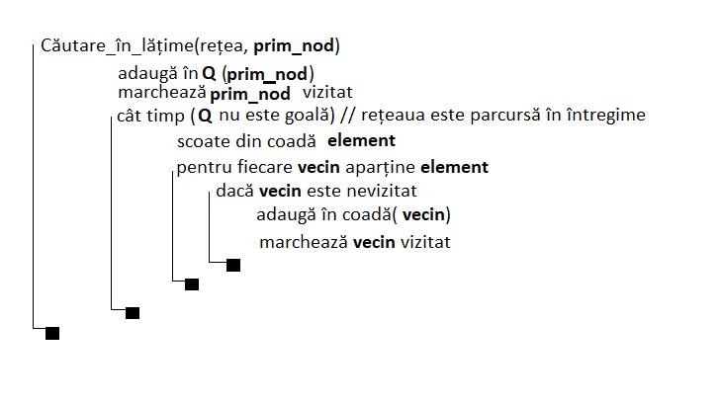Figura 2.3. Pseudocodul algoritmului de parcurgerea în lățime a unui graf
  - Ciclul de viață al unui agent
Următoarea schemă prezintă ciclul de viața al unui agent, de la creare până la eliminarea acestuia.
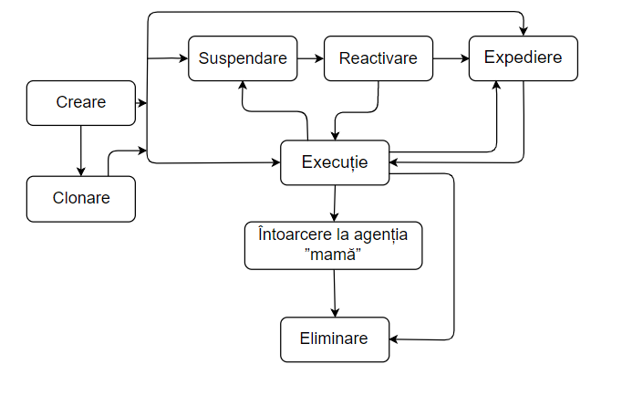Figura 2.4. Ciclul de viață al unui agent
Agentul, reprezintă obiectul principal de lucru în platforma distribuita. El furnizează informații, adună informații sau execută sarcini. Fiind un obiect de uz, de care o agenție se poate dispensa, el trece prin mai multe stări, cu o traiectorie bine stabilită.
  - Diagrama UML

- Implementarea agenției și a agenților în limbajul de programare C#
  - Limbajul de programare C#: concepte, avantaje
În istoria sa scurtă, tehnologia Microsoft .NET a devenit rapid o platformă de programare populară pentru dezvoltând aplicații pentru stațiile de lucru și serverele Microsoft Windows. Deși cea mai mare parte a atenției mass-media au avut-o aplicatiile Web, există multe alte caracteristici care sunt utile pentru programatori de Windows.
Una dintre aceste caracteristici este noul limbaj de programare C#, dezvoltat special pentru .NET. C# devine o platforma de programare folosită pe scară largă pentru programatorii care doresc să creeze atât aplicații de rețea, cât și aplicații pentru sisteme Windows. Limbajul oferă multe resurse pentru a ajuta la crearea unor aplicații robuste. Mulți programatori migrează în limba C # pentru a profita de aceste resurse.[9]
    - Programarea în rețea
Protocolul de Internet (IP) se află în centrul programării în rețea. IP este vehiculul care transportă date între sisteme în cadrul unui mediu de rețea locală (LAN) sau într-un mediu de rețea extinsă (WAN).
IP oferă cel mai mult tehnica robustă pentru trimiterea de date între dispozitivele de rețea, mai ales dacă acestea sunt situate pe Internet. Programarea folosind IP este adesea un proces complicat. Există mulți factori care trebuie luați în considerare rețeaua, tipul de rețea, congestia rețelei și eroarea în rețea.

  - Modalități de implementare și metode folosite
    - Serializarea agenților
Agenți sunt implementati în clase serializabile care le oferă posibilitatea să circule în rețea. Mobilitatea agentilor are loc în doua etape:
- Expedierea unui agent mobil.
Codul sursă care trimite agentul în diferite locatii din rețea se găsește în clasa agentiei. Pentru a se putea deplasa agentul trebuie să treacă prin procesul de serializare. Se folosește serializarea binară, BinaryFormater. Stream-ul folosit pentru serializare, respectiv deserializare este NetworkStream, ceea ce permite transmiterea fluxurilor de date prin intermediul socket-urilor în mod blocant.
- Acceptarea unui agent mobil.
Agenția va „asculta” prin intermediul unui socket de tip server. Acesta deservește agenților care urmează să sosească în agenție. Se folosește un socket cu o conexiune Tcp, de tip Stream, datele transmise fiind fluxuri de bytes, bidirecționale. Un socket de acest tip comunică cu un singur participant și necesită o conexiune la distanță înainte de a începe comunicare.
    - Implementarea agentului care străbate rețeaua topologica.
Agentul folosește drept metoda de parcurgere a retelei, algoritmul de căutarea în latime într-un graf. În acest mod se asigura ca absolut toate nodurile sunt explorate, atât timp cât ele sunt conectate intre ele.
În scopul de a realiza acest lucru, agentul folosește o coada specială, care reține, sub forma unei structuri de tip tupla perechea formata din nodurile pe care urmează să le străbată și drumul înapoi la sursa. În cazul în care următorul nod de rețea pe care trebuie sa îl exploreze agentul nu se afla în vecinătatea nodului gazda, el parcurge drumul înapoi pana când are posibilitatea de a stabili o conexiune directa cu locația destinație
De asemenea, exista posibilitatea ca un nod de rețea,cu toate ca știe care ii sunt vecinii, nu poate cunoaște cu certitudine daca agențiile vecine rulează și au posibilitatea de accepta agenții. Fiindcă nu se poate realiza comunicarea, nodul de rețea este scos din coada și se continuă explorarea. Pentru a tine a evidentă a nodurilor vizitate, agentul folosește o coada.
În continuare, se ia pentru exemplificare un graf oarecare, și se va observa traseu parcurs de un agent în momentul în care este lansat în execuție în rețea. Topologia este ilustrată în figura de mai jos.
Pasul intermediar implică întoarcerea agentului la sursă și continuarea drumului către nodul destinatar. Acest lucru se realizează deoarece nu există o conexiune directă între nodul 2 și nodul 4.
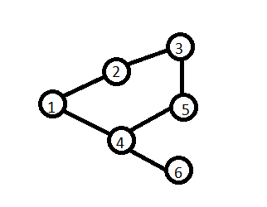Figura 3.1. Exemplu de topologie de rețea
Nodul de plecare este nodul 1.
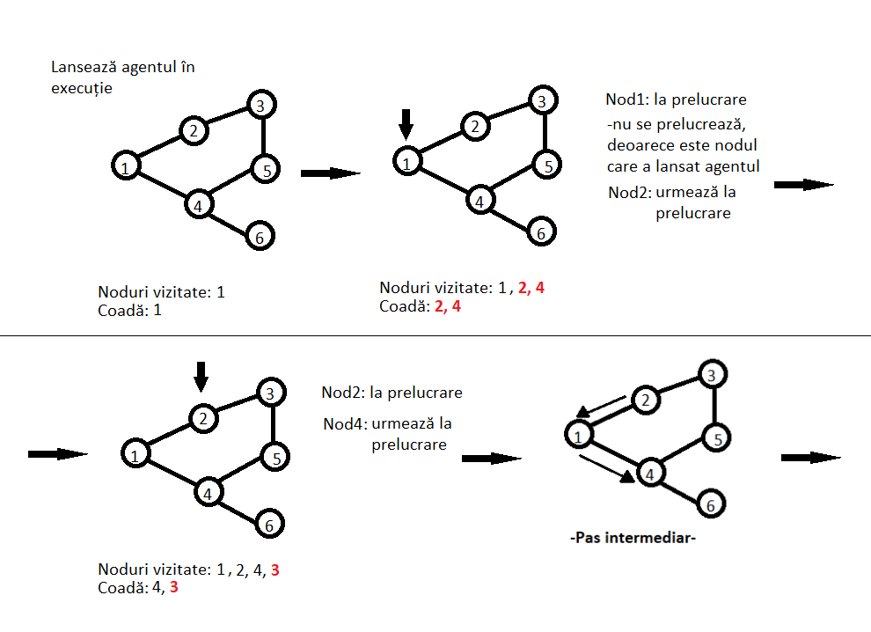Figura 3.2. Pașii parcurși de agent în rețea
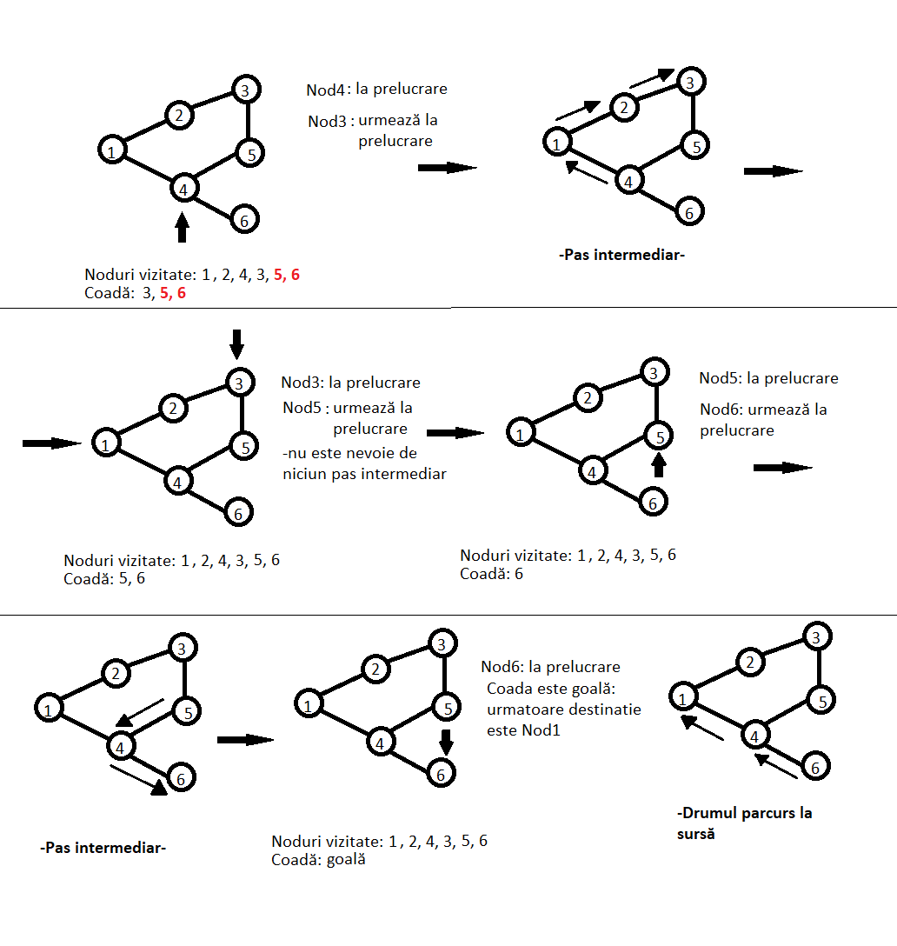Figura 3.3. Pașii parcurși de agent în rețea(continuare)
- Testarea aplicației și rezultate experimentale
- Direcții viitoare

Concluzii

Bibliografie
[1] Hind Idrissi, „Contributions to the Security of Mobile AgentSystems”, , , pp. 7, 2016.
[2] Maarten van SteenAndrew, S. Tanenbaum, „Distributed Systems”, , 2018.
[3] Danny B. Lange and Mitsuru Oshima, „Programming and Deploying Mobile Agents with Java”,”, , 1998.
[4] Peter Braun, „The Migration Processof Mobile Agents, Implementation, Classification, and Optimization”, , , pp. , 2003.
[5] Microsoft .Net, Serialization Concepts [Online], Disponibil la adresa: https://docs.microsoft.com/en-us/dotnet/csharp/programming-guide/concepts/serialization/, Accesat: 2019.
[6] Danny B. Lange, Mitsuru Oshima, „Mobile Agents with Java: The Aglet API”, To appear in World Wide Web (Baltzer Science Publishers, The Netherlands), , pp. , 1998.
[7] Dilyana Staneva, Petya Gacheva, „Building distributed applications with Java mobile agents”, International Workshop NGNT, , pp. 103-109, .
[8] JADE, JAVA Agent DEvelopment Framework [Online], Disponibil la adresa: http://jade.tilab.com, Accesat: 2019.

Anexe.

Cloud - „nor”, concept nou în domeniu computerelor și al informaticii, reprezentând un ansamblu distribuit de servicii de calcul.

